中国矿业大学计算机学院

2017级本科生课程报告

**课程名称** 计算机专业工程项目

（竞赛）综合实践

**报告时间** 2020年11月30日

**学生姓名** 陆玺文

**学 号** 03170908

**专 业** 计算机科学与技术

**任课教师** 王志晓

任课教师评语

任课教师评语（①对课程基础理论的掌握；②对课程知识应用能力的评价；③对课程报告相关实验、作品、软件等成果的评价；④课程学习态度和上课纪律；⑤课程成果和报告工作量；⑥总体评价和成绩；⑦存在问题等）：

成 绩： 任课教师签字：

年 月 日

目 录

1、 竞赛认识 1

1.1 专业竞赛意义 1

1.2 专业竞赛类别 1

2、 参赛经历 1

2.1 概述 1

2.2 大学生计算机设计大赛 2

2.2.1 遥感图像语义分割（2019年7月） 2

2.2.2 矿大智慧校园（2020年6月） 3

2.3 中国软件杯大学生软件设计大赛 5

2.4 数学建模 6

2.4.1 美国大学生数学建模竞赛 6

2.4.2 江苏省五一数学建模竞赛 6

2.5 程序设计竞赛 6

3、 竞赛收获 7

附录 8

# 竞赛认识

## 专业竞赛意义

专业学科竞赛活动是在紧密结合课堂教学的基础上，以竞赛的方法，激发理论联系实际和独立工作的能力。通过实践来发现问题、解决问题，增强学习和工作自信心。学科竞赛具有探索性、创造性和科学性。

开展学科竞赛活动，有助于培养严谨求实的学习态度和勇于探索、积极进取的科学精神。学科竞赛在促进学科建设和课程改革，引导高校在教学改革中注重学生创新能力、协作精神、理论联系实际、动手能力和工程训练的培养，在倡导素质教育，提高学生的创新能力和对实际问题进行设计制作的能力等诸多方面有着日益重要的推动作用。

* 学科竞赛有助于科研能力的培养
* 学科竞赛有助于创新能力的培养
* 学科竞赛有助于实践能力的培养
* 学科竞赛有利于团队精神的培养
* 学科竞赛有助于解决实际问题能力的提高

## 专业竞赛类别

作为计算机专业学生，可参与的竞赛种类较多，大体上可以分为如下几类：

* 编程类，如ACM等程序设计大赛、中国软件杯；
* 硬件类，如电子设计大赛、单片机设计大赛；
* 网站类，如网页设计大赛；
* 数学类，如数学建模；
* 创新类，如挑战杯、互联网+；

其他专业的相关竞赛中，如涉及软件编程，同样可以供我们发挥力量。

# 参赛经历

## 概述

在本科课程阶段的学习过程中，我积极参与学科竞赛，在竞赛中加深理论知识水平，加强实践动手能力，在竞赛中结识好友，增长了知识和经验。以下罗列了所参与的计算机相关竞赛。

## 大学生计算机设计大赛

### 遥感图像语义分割（2019年7月）

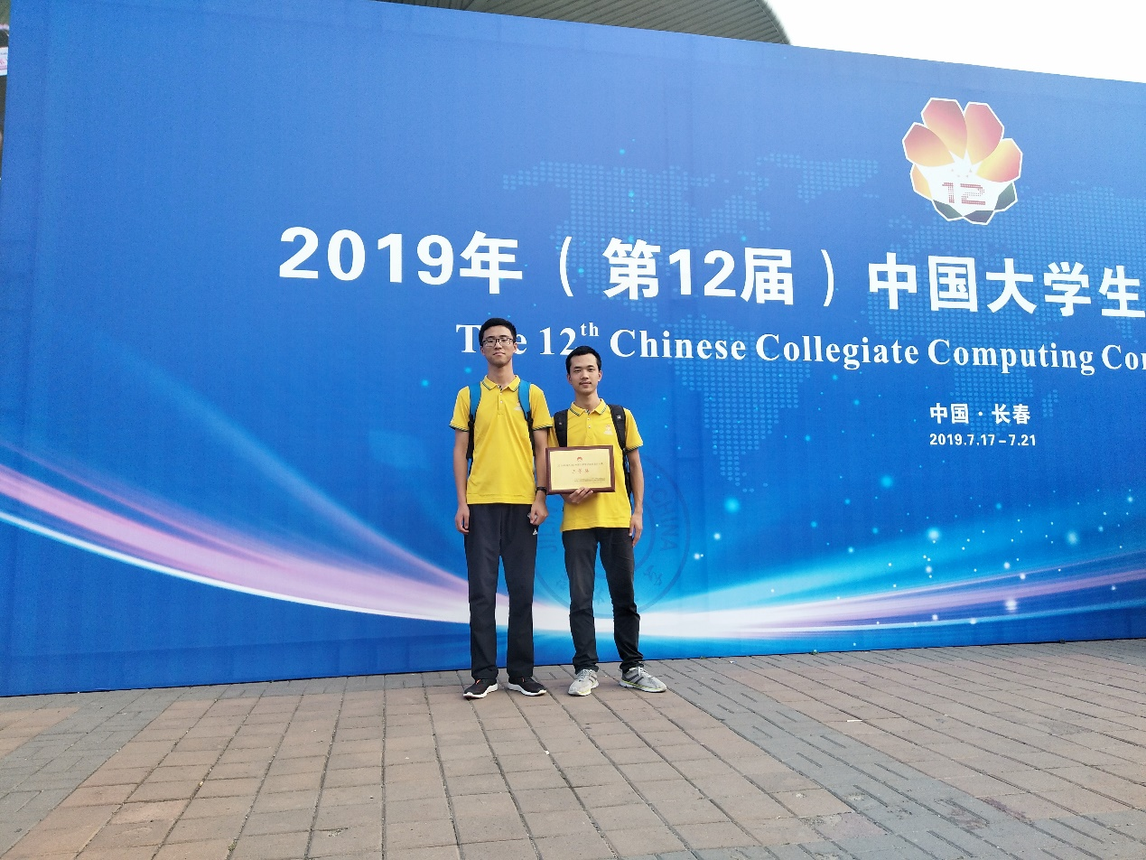

图 2‑1 比赛合影（右1为我）

2019年暑期，在学院赵佳琦老师的指导下，我与时博宇同学，针对遥感图像的语义分割问题，设计了相应的实现算法，并将其投递至大学生计算机设计大赛。入围国赛，并取得三等奖。

表 2‑1 竞赛概况_2019年大学生计算机设计大赛

|  |  |
| --- | --- |
| 竞赛名称 | 大学生计算机设计大赛 |
| 参赛时间 | 2019年7月 |
| 作品名称 | 基于多视图语义分割的遥感图像三维场景重构 |
| 参赛人员 | 陆玺文、时博宇 |
| 作品概述 | 选用城市语义三维数据集，进行三维重建。采用UTM坐标转换、相机标定、极线矫正以及畸变矫正的方法对原始遥感卫星图像进行预处理。同时使用DenseMapNet网络和SGBM算法两种方式获取图像对的视差图，用IC-Net实现对遥感图像的语义分割，并通过三角化图像的地理空间坐标信息将点云转换成DSM图。最后采用Stereo_rgb可视化输出DSM图。 |
| 获奖结果 | 江苏省三等奖、全国三等奖 |

在竞赛中，主体上我们针对如所示的遥感图像，进行了语义分割后，得到如图 2‑2所示结果。进一步地，我们利用三角化图像的地理空间坐标信息将点云转换为DSM图，如图 2‑3所示。

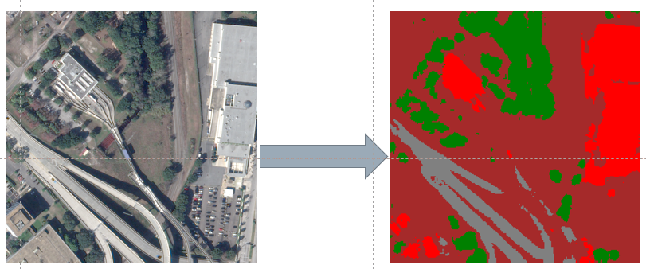

图 2‑2 遥感图像语义分割

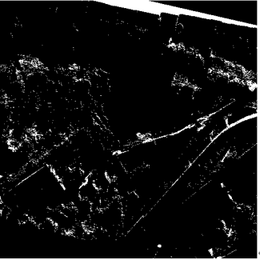

图 2‑3 点云图

### 矿大智慧校园（2020年6月）

2020年暑期，在学院王志晓老师的指导下，我与李治国、李治远同学，将所设计口袋矿大系列小程序项目，投递至大学生计算机设计大赛。获得江苏省特等奖，并入围国赛，取得国赛三等奖。

表 2‑2 竞赛概况_2020年大学生计算机设计大赛

|  |  |
| --- | --- |
| 竞赛名称 | 大学生计算机设计大赛 |
| 参赛时间 | 2020年6月 |
| 作品名称 | 矿大智慧校园 |
| 参赛人员 | 李治国、李治远、陆玺文 |
| 作品概述 | 矿大智慧校园是基于微信小程序的校园生活项目平台，由“口袋矿大”、“镜湖新鲜事”、“学生活动室+”构成。口袋矿大经过多次开发迭代，日活用户已经稳定达到3000+。在师生中，小程序整体备受好评。 |
| 获奖结果 | 江苏省特等奖、全国三等奖 |

矿大智慧校园，主体围绕在校园内，老师和同学们的学习工作需求，定制了与智慧校园生活相关的一系列微信小程序。作品的整体层次架构图如图 2‑2所示，口袋矿大界面图如图 2‑3所示。

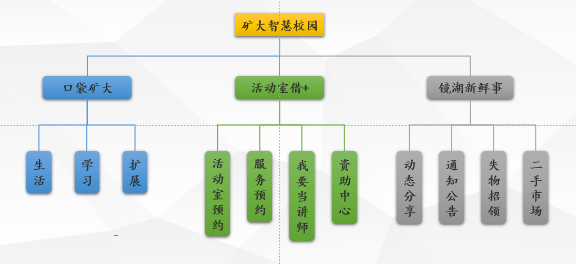

图 2‑4 矿大智慧校园层次架构图

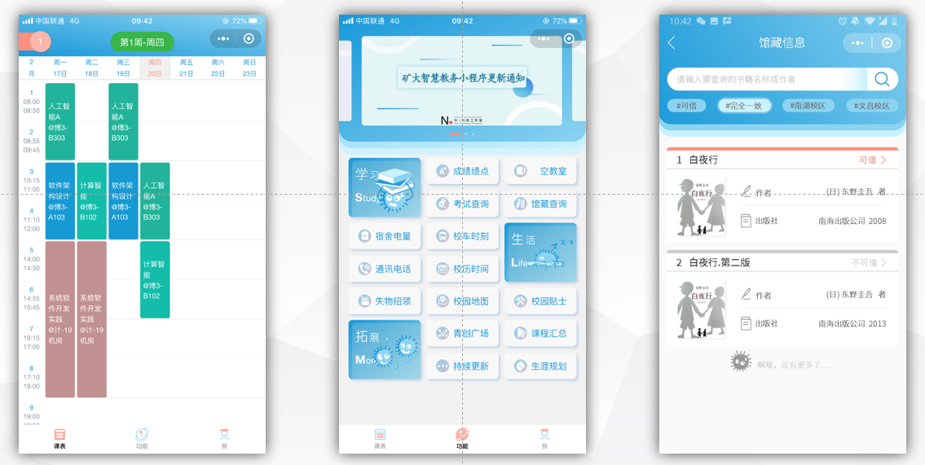

图 2‑5 口袋矿大界面图

## 中国软件杯大学生软件设计大赛

结合《应用软件开发》课程，我与同学参与了2020年度的大学生软件杯软件设计大赛。在竞赛中，围绕着交通场景的智能语义分割，使用U-Net实现了服务器端、安卓端完整流程的软件作品。参赛概况如所示。

表 2‑3 竞赛概况软件杯大学生软件设计大赛

|  |  |
| --- | --- |
| 竞赛名称 | 中国软件杯大学生软件设计大赛 |
| 参赛时间 | 2020年5-6月 |
| 作品名称 | 视频全量目标分析与建模 |
| 参赛人员 | 陆玺文、王卉、邓逸涛 |
| 作品概述 | 在现有的传统语义分割的基础上，研究如何运用最新研究成果，在多端部署算法模型，实现端到端高效分割的语义分割系统。进而探索其在真实场景下的可用性。此外，本项目实现了安卓端、Web端、服务器端的全系统部署，能够覆盖大量实用场景。 |
| 获奖结果 | 成功提交作品 |

在服务器端的演示效果如图 2‑6所示。

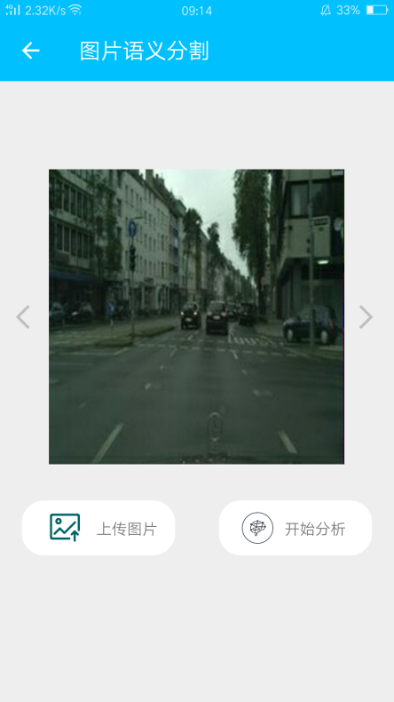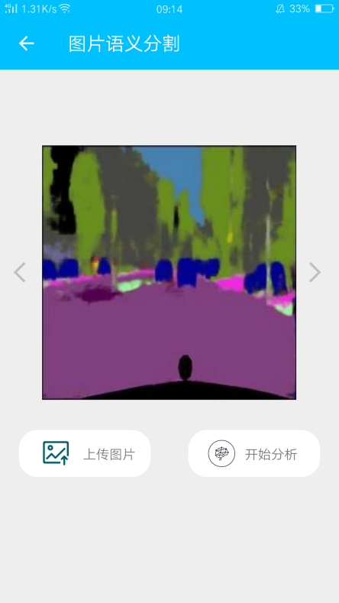

图 2‑6 图片交互示意图

## 数学建模

### 美国大学生数学建模竞赛

2019年初，我与环测学院同学，共同参与了美国大学生数学建模竞赛，奋战4天后，成功针对生态环境价值评估问题，完成模型构建与模型评估模型求解。并在该年度的赛事中获得国际一等奖Meritorious奖。

表 2‑4 竞赛概况美国大学生数学建模

|  |  |
| --- | --- |
| 竞赛名称 | 美国大学生数学建模竞赛 |
| 参赛时间 | 2019年2月 |
| 作品名称 | 矿大智慧校园 |
| 参赛人员 | 钟鹏宇、戚涛、陆玺文 |
| 作品概述 | 生态系统在经济社会中扮演着越来越重要的角色，但同时也受到了越来越严重的破坏。我们的研究致力于探索一种合理的土地利用评估模型。针对不同的利用方式在不同的时间内可能对生态产生的影响进行评估。 |
| 获奖结果 | Meritorious奖（前10.13%） |

### 江苏省五一数学建模竞赛

2018年5月，我与数学学院、环测学院同学一起，参与了该年度的五一数学建模竞赛，并在其中负责程序编写与数值求解，在该年度获得二等奖。

表 2‑5 竞赛概况江苏省五一数学建模竞赛

|  |  |
| --- | --- |
| 竞赛名称 | 江苏省五一数学建模竞赛 |
| 参赛时间 | 2018年5月 |
| 作品名称 | 矿大智慧校园 |
| 参赛人员 | 马钰雄、陆玺文、艾超义 |
| 作品概述 | 针对徐州市潘安湖风景区，设计游览路线，通过编程求解最优化游览路线。 |
| 获奖结果 | 省级二等奖 |

## 程序设计竞赛

程序设计竞赛是专业竞赛中最受欢迎的竞赛之一，大二上学期积极参与学院组织的华为杯ACM程序设计竞赛。在该次竞赛中，于给定的5小时内，针对特定问题，完成求解，获得了鼓励奖。

# 竞赛收获

学科竞赛可以很好地促进了我去巩固专业知识，帮助我加强了实践能力。在竞赛中认识的朋友，我们都始终保持着良好的联系和交流互动。竞赛很好的补充了专业学习。让我受益匪浅。

# 附录

获奖图片：

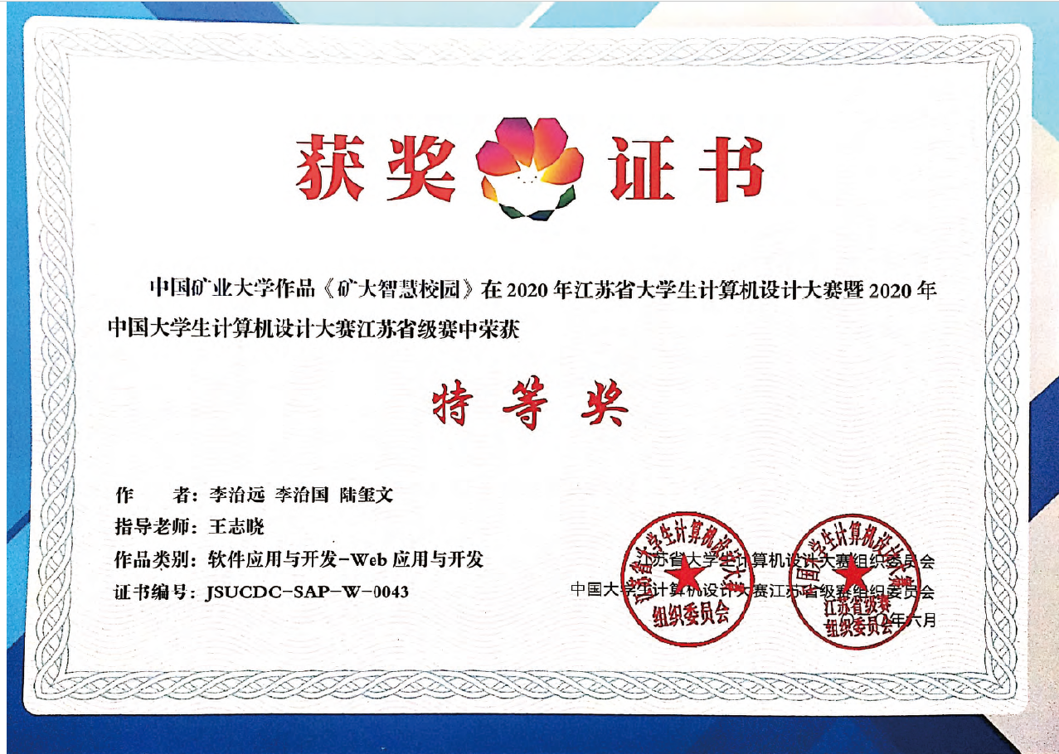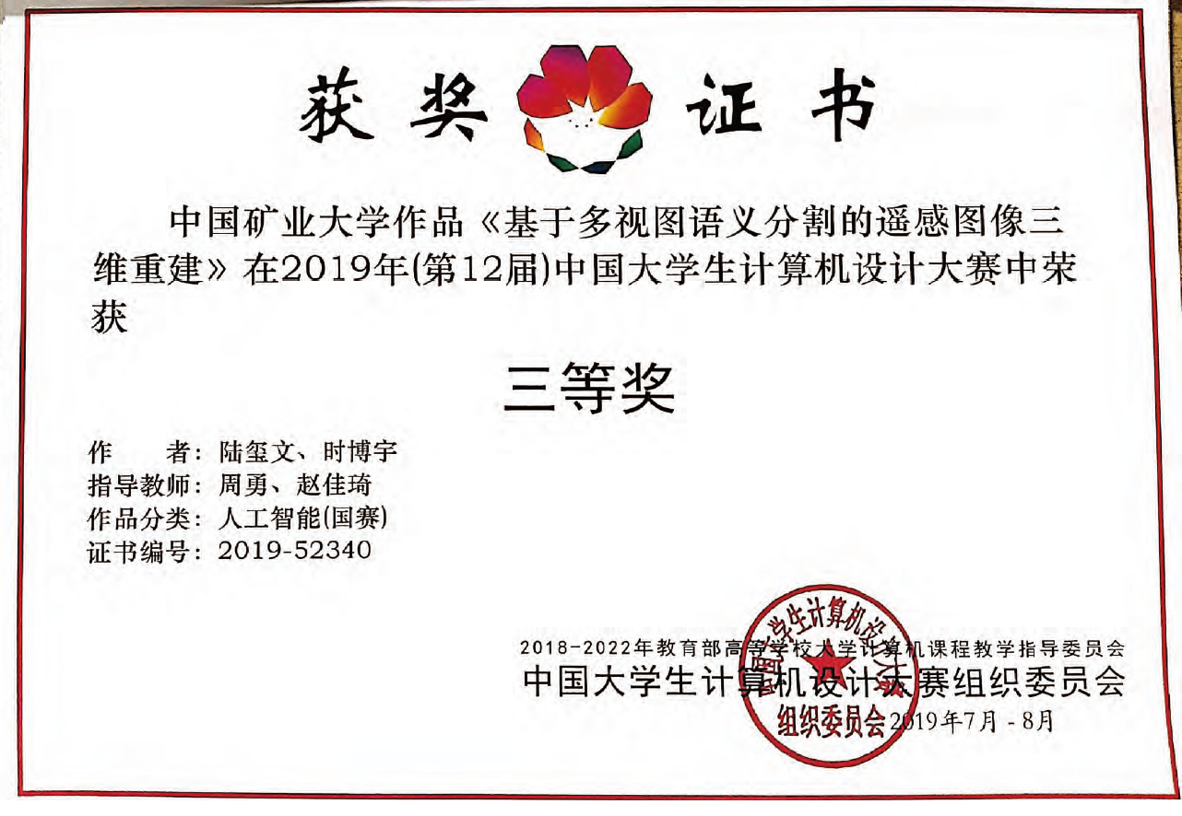

(a)矿大智慧校园 (b)多视图语义分割

图 0‑1 大学生计算机设计大赛

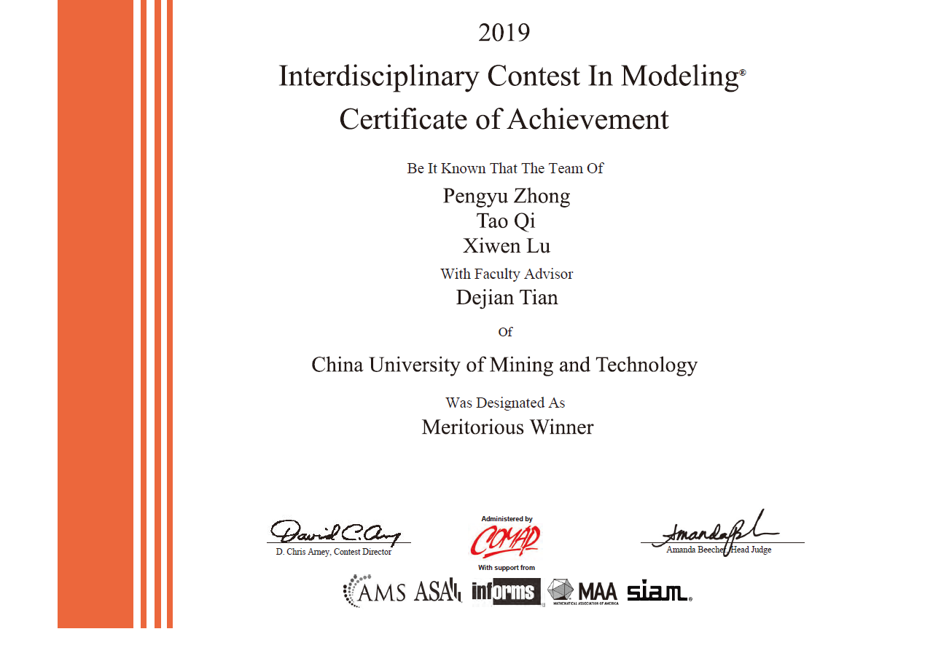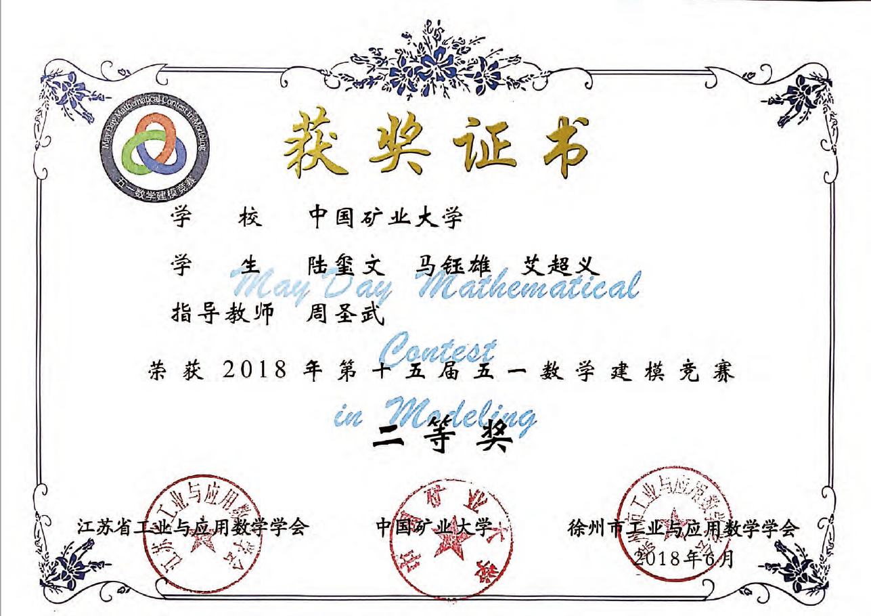

(a)美赛 (b)五一数学建模竞赛

图 0‑2 数学建模竞赛